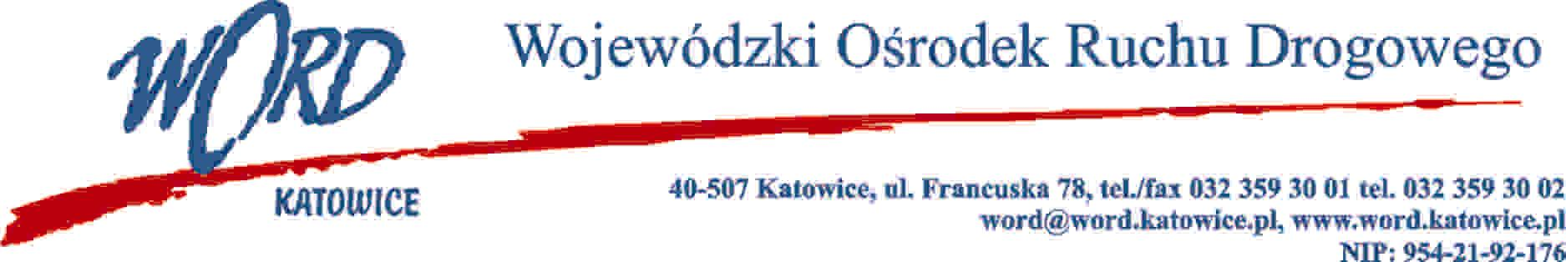

Katowice, dnia 7.02.2025 r.

AT-ZP.261.35.9.2025.ŁŻ

**Informacja z otwarcia ofert w dniu 7.02.2025 r.**

##### Dotyczy: informacji z otwarcia ofert w dniu 7.02.2025 r. o godz. 10:30. w postępowaniu w trybie regulaminu zamówień publicznych pn. „Sukcesywna dostawa materiałów biurowych dla Wojewódzkiego Ośrodka Ruchu Drogowego w Katowicach”

W przedmiotowym postępowaniu ofertę złożyli Wykonawcy:

|  |  |
| --- | --- |
| **Nazwa** | **Cena brutto** |
| LUKA Sp. z o.o. ul. Siemianowicka 7d, 40-301 Katowice | 45005,50 |
| Przedsiębiorstwo Handlowo – Usługowe VECTOR Sp. z o.o. ul. Bielska 29, 40-749 Katowice | 55240,76 |

*Dyrektor WORD Katowice*

*Krzysztof Przybylski*